

PANORAMA DE AUSTRALIA
10 dias/ 9 noches
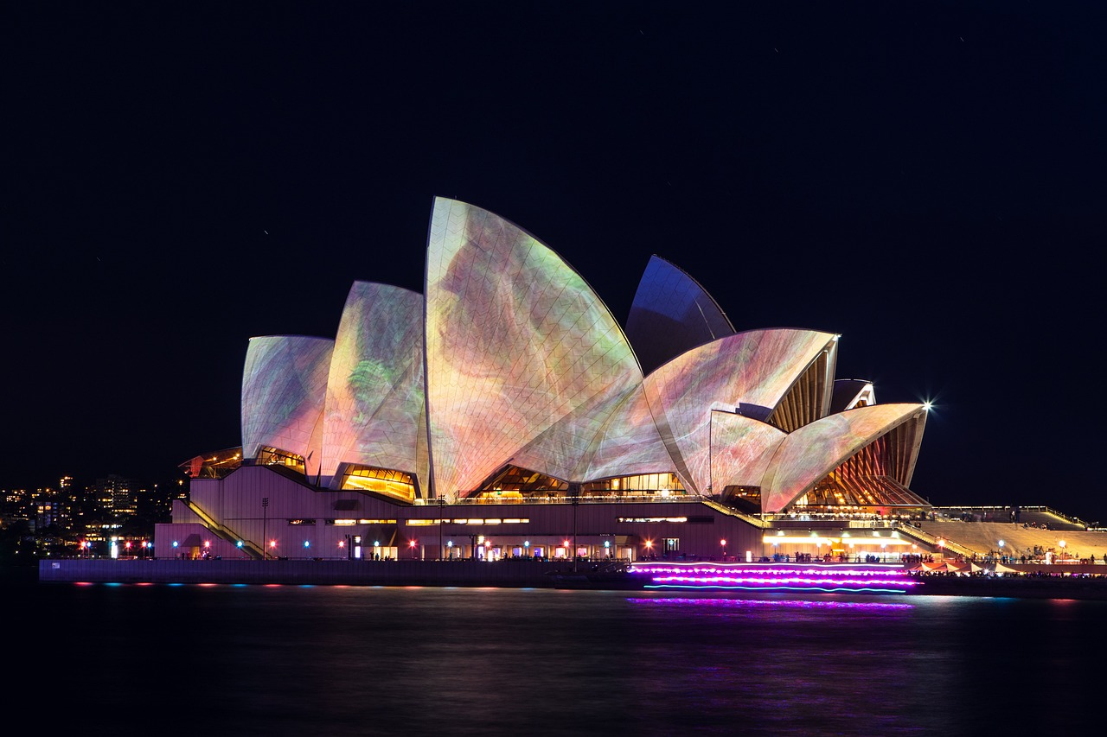FECHAS DE INICIO:
SALIDAS PROGRAMADAS EN GRUPO CON GUIAS EN ESPAÑOL
2.025
ABRIL 14
JUNIO 30
AGOSTO 04
SEPTIEMBRE 08
OCTUBRE 06
NOVIEMBRE 03
DICIEMBRE 15
2.026
ENERO 26
FEBRERO 16
Día 01: Melbourne |lunes *Vuelo No incluido*
Melbourne es una metrópolis moderna situada a orillas del río Yarra y conocida por sus numerosos jardines, parques y espacios abiertos, que juntos ocupan casi un tercio de la ciudad. Hay más de 50 000 especies de
plantas en el Real Jardín Botánico de Melbourne y esta colección da una idea de la rica flora indígena que se encuentra en la ciudad y sus alrededores. La ciudad también se está convirtiendo en un destino gastronómico cada vez más popular, con el Southbank y el Centro de Artes repleto de restaurantes, bares y entretenimiento en vivo.
Llegada a Melbourne y traslado desde el Aeropuerto de Melbourne hasta el hotel. Entrega de la habitación a las 15:00 hrs. Resto de dia libre. Alojamiento.
Alojamiento en Hotel Rendezvous o similar

Día 02: |Melbourne |martes - Paseo por la ciudad
Desayuno. En la mañana salida para realizar un recorrido a pie por la ciudad (aproximadamente 3 horas) Su guía local lo ayudará a descubrir algunos de los aspectos más destacados ocultos de Melbourne, callejones y galerías escondidos
en las calles principales, lugares de arte extravagantes, los mejores cafés y una
arquitectura dinámica. Escuche sobre la historia y el futuro de la ciudad y disfrute de los atractivos de esta maravillosa ciudad de una manera relajada y entretenida.
El recorrido concluye con una visita al famoso Melbourne Skydeck (entrada incluida)
Después del tour, puede continuar explorando por su cuenta la ciudad o bien visitar el famoso Acuario de la ciudad. regresor al hotel por su cuenta.

Día 03: | Melbourne |miercoles – Gran Carretera Oceánica
Desayuno. Tour de día completo por la Gran Carretera Oceánica Su recorrido por Great Ocean Road le permitirá disfrutar de las maravillas naturales de este majestuoso recorrido. Este tour te brinda acceso exclusivo a un antiguo paseo por el bosque de eucaliptos donde podrás acercarte a koalas y canguros. Esté atento a algunos animales muy especiales, como ballenas, delfines, equidnas y bandicoots.
Tendrás tiempo para pasear por las playas salvajes o parar a tomar un café y contemplar el increíble paisaje. Almuerzo incluido en ruta en un restaurante local. Termine este día mágico con una visita a los Doce Apóstoles y Loch Ard Gorge. El recorrido concluye con el regreso al hotel.
Posibilidad de realizar un vuelo sobre los 12 Apóstoles con coste extra (no incluido).

Día 04: |Melbourne |Cairns |jueves *Vuelo NO incluido*
Desayuno. Traslado al aeropuerto para tomar el vuelo a Cairns. el vuelo a reservar es QF 702 (09:20-12:40 hrs) Llegada y traslado al hotel y tarde libre.
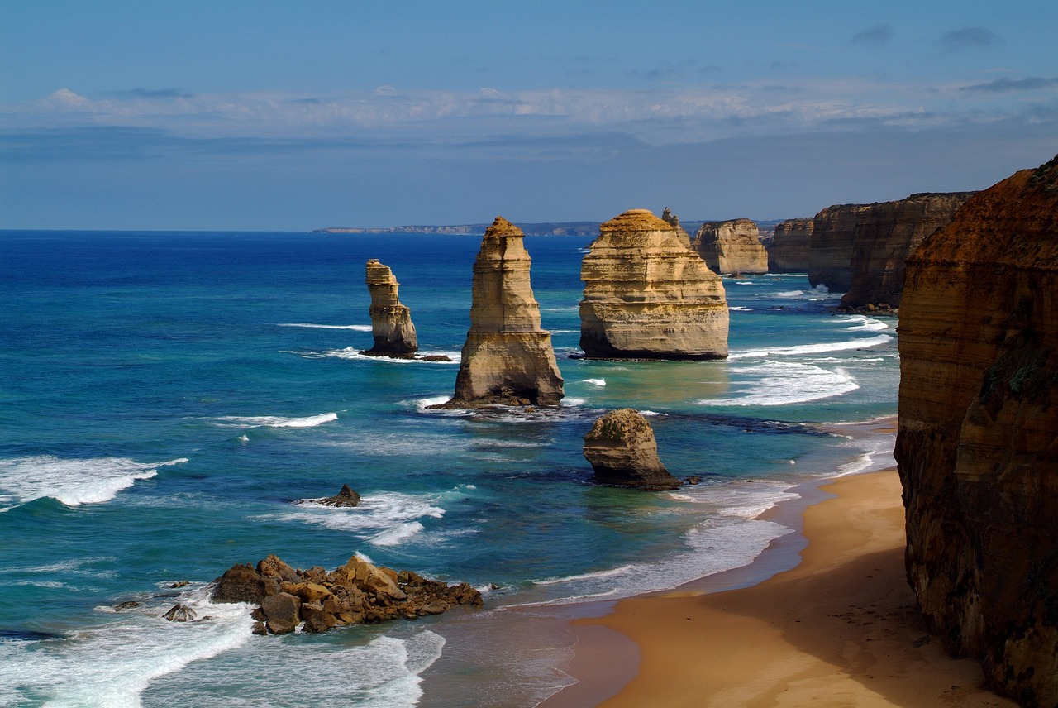
Cairns, en el norte de Queensland, una ciudad cosmopolita vibrante y un destino privilegiado para la navegación, el buceo y el snorkel. Sus aguas tropicales son el hogar de la espectacular Gran Barrera de Coral, mientras que exuberantes bosques lluviosos cubren las áreas circundantes. Las formas de aprovechar al máximo este paraíso costero incluyen ciclismo a lo largo de los 14 km de playa de arena, o rafting a través de rápidos para ver las ruinas de Mission Beach. Otras actividades populares incluyen visitar Cooktown para probar la historia, o dar un paseo pintoresco a través de las tierras de cultivo, apareciendo en los diversos mercados del pueblo a lo largo del camino. En el centro de la ciudad, visite el Parque Cultural Aborigen de Tiapukai para una interpretación musical y de baile de la historia aborigen; o relájese en la Esplanada de Cairns para disfrutar de una experiencia gastronómica perfecta junto al mar junto con una romántica puesta de sol.
Alojamiento en el Pacific Hotel Cairns

Día 05 : | Cairns | viernes – La Gran Barrera de Coral Australiana
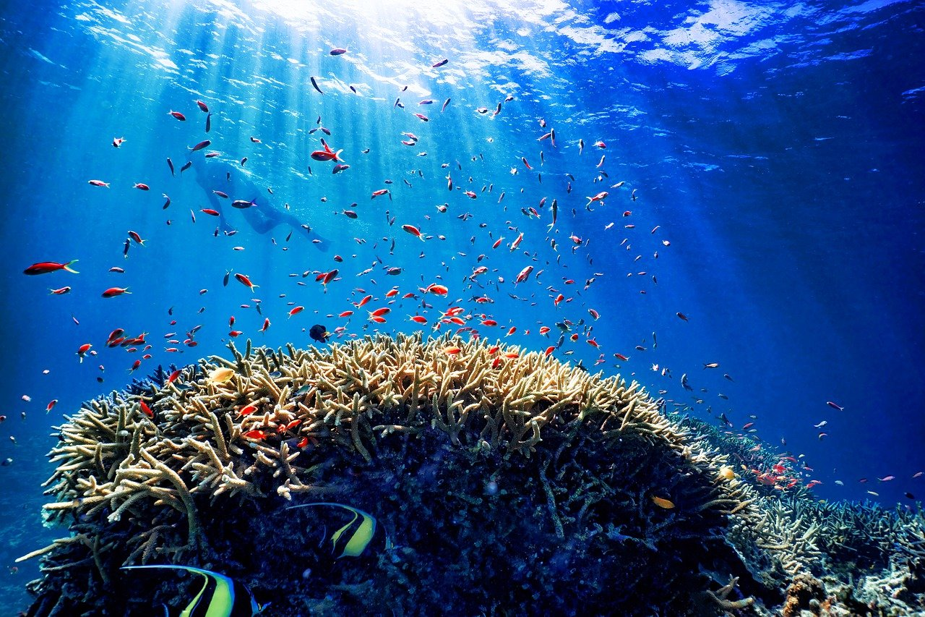
Después del desayuno, iremos caminando a la terminal Reef Fleet para registrarse para tomar el crucero Michealmas Cay. La Gran Barrera de Coral, con sus 2.300 km, es el sistema coralino más grande del mundo. Zarpe a bordo del Ocean Spirit, nuestro catamarán a vela y motor de 32 m (105 pies), para experimentar el entorno de arrecife único de Michaelmas Cay: un pintoresco cayo de arena con vegetación rodeado por un espectacular arrecife y un importante santuario protegido para las aves marinas migratorias. Practique snorkel en las aguas poco profundas protegidas del cayo, navegue en el semisumergible para disfrutar de una vista del arrecife como un buceador y descubra la avifauna de la isla. Si prefiere simplemente relajarse en la playa o a bordo y disfrutar de un día tranquilo en la Gran Barrera de Coral. El tour Incluye: Crucero Ocean Spirit de regreso desde Cairns. Experiencia de 8,5 horas con 4 horas en Michaelmas Cay Té de la mañana y de la tarde. Almuerzo buffet frío y caliente. Equipo e instrucción de snorkel.
Chalecos flotadores y trajes de lycra. Presentación del Biólogo Marino. Tour de observación de corales semisumergible con comentario.

Día 06: |Cairns |sabado
Desayuno. Día libre para seguir explorando más a fondo Cairns, recomendamos una visita opcional al Parque Natural de vida salvaje de Kuranda o bien disfrutar de la playa.

Día 07: | Cairns Sydney |domingo * Vuelo NO incluido*
Después del desayuno, Traslado al aeropuerto de Cairns para tomar el vuelo con destino a Sydney. El vuelo a reservar es el QF923 (13:30/16:25hrs). Llegada
y traslado al hotel. Alojamiento
Alojamiento en el hotel Parkroyal Darling Harbour Sydney

Día 08: |Sydney|lunes - visita de la ciudad
Desayuno. En la mañana realizaremos un recorrido por la ciudad. Durante el recorrido visitarás la zona histórica de The Rocks y escucharás la historia de los primeros convictos que llegaron a Sydney. Disfrute de las magníficas vistas de la Ópera y del Harbour Bridge y continúe hasta la zona CBD, pasando por el centro comercial de la ciudad, QVB, Centrepoint. Nuestra visita continuará hasta la famosa
playa de Bondi, donde tendrá tiempo para comprar un café o una bebida fría (no incluido). Disfrute de la vista panorámica de Sídney desde Dover Heights antes de regresar a Sídney a través de Double Bay, Kings Cross y el mirador Macquarie's Chair. El recorrido concluye en Darling Harbour. Con tu guía subirás al barco para realizar un recorrido por la bahía de Sídney. Este crucero por la bahía de Sídney les permitirá observar de cerca la mundialmente famosa Ópera de Sídney desde las amplias terrazas al aire libre y haga clic en impresionantes fotografías del Harbour Bridge mientras navega por debajo. Saboree un almuerzo buffet preparado a 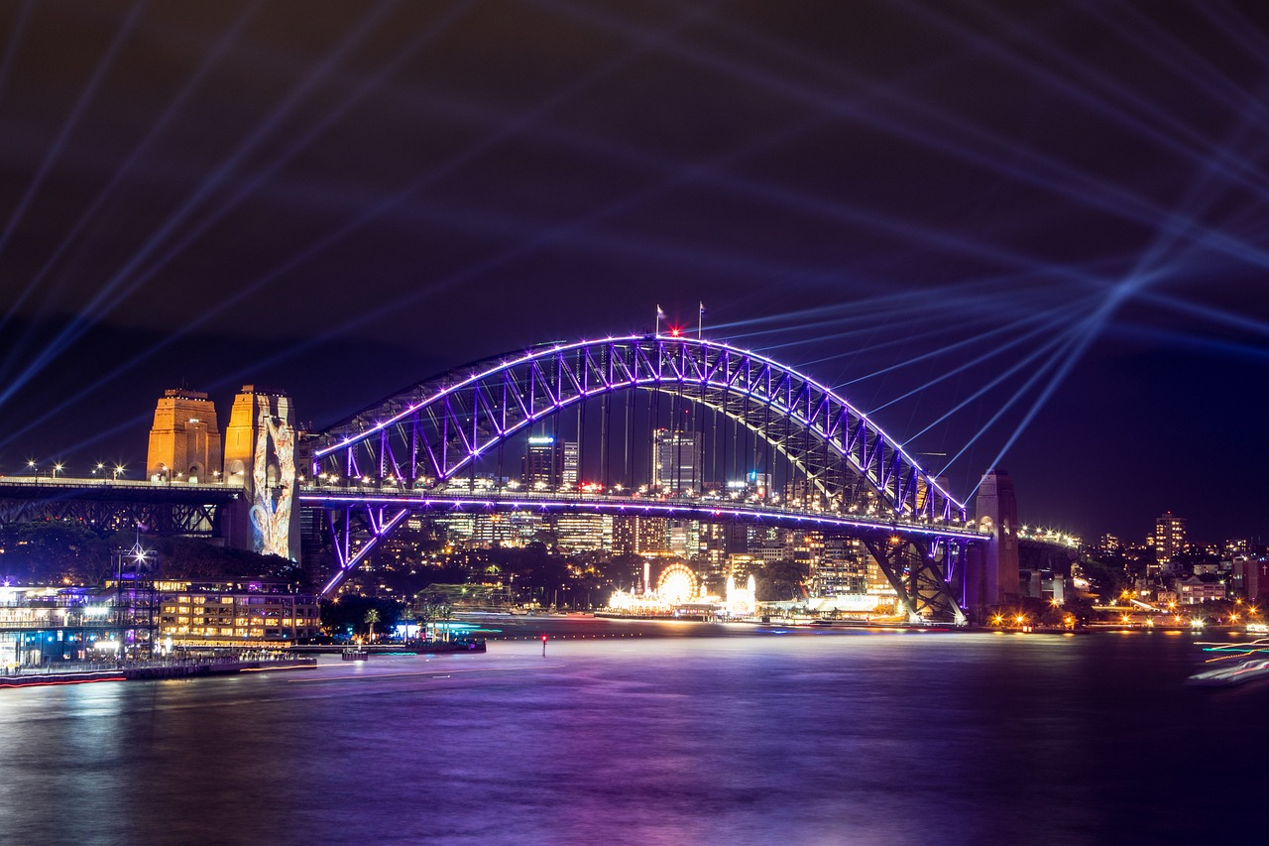 bordo y relájese en las cómodas cubiertas exteriores contemplando las mejores vistas del puerto de Sydney. A continuación visita guiada de 1 hora a la Ópera de Sídney Explorará los teatros y vestíbulos donde se llevan a cabo más de 1600 conciertos, óperas, obras de teatro y ballets cada año. Su guía le explicará cada aspecto de sus 14 años de construcción y sus 58 años de historia. Visitarás zonas fuera del alcance del público en general y donde podrás fotografiarlo desde vistas privilegiadas. Nota: Es posible que algunos recorridos tengan acceso restringido a algunas partes de la Ópera debido a ensayos y presentaciones. Después del recorrido, regrese al hotel por su cuenta y disfrute del resto del día libre. Alojamiento

Día 09: |Sydney |martes
Desayuno. Disfrute de un día libre para explorar más a fondo esta magnífica ciudad. O bien recomendamos tomar opcionalmente el tour a las Montañas Azules un parque nacional que además de la naturaleza ofrece una vista inmejorable de la ciudad desde las alturas.

Día 10: Sydney| miércoles| Sydney / Salida * Vuelo No incluido*
Desayuno. A la hora prevista traslado al aeropuerto para tomar el vuelo de salida…
FIN DE NUESTROS LOS SERVICIOS

PRECIOS POR PERSONA:
HABITACION DOBLE USD $ 3.168,00
SUPL. HAB. INDIVIDUAL USD $ 1.764,00
+ 2% gastos bancarios
**PRECIOS SUJETOS A INCREMENTOS POR FLUCTUACION DE LAS MONEDAS LOCALES FRENTE AL DÓLAR **

LOS PRECIOS INCLUYEN:
Traslados aeropuerto/hotel y hotel/aeropuerto compartidos con chofer local (aplica recargos nocturnos -entre las 19:00 y las 07:00 hrs-)
Desayuno diario.
Excursiones mencionadas en servicio compartido con guias locales de habla hispana
Almuerzos y cenas mencionadas en el programa
Costo de admision a atracciones segun el itinerario
Alojamiento en habitacion standard en los hoteles mencionados

Tarjeta básica de viaje + amparo de gastos de cancelación y/o interrupcion de viaje (aplica condiciones) – 74 años

LOS PRECIOS NO INCLUYEN:
* Tarifas aereas domesticas o internacionales
* Comidas no mencionadas en el itinerario
* Bebidas
* Gastos personales como lavanderia, llamadas telefonicas,
* visitas mencionadas como opcionales que se recomiendan para aprovechar el tiempo libre
* Propinas a guias, choferes y maleteros
* Suplemento por traslados privados en el caso que no coincidan sus vuelos con los requeridos por el operador local
* Acceso inmediato (pre registro) a las habitaciones en los hoteles el dia de llegada

NOTAS GENERALES A TENER EN CUENTA:
Cualquier referencia que se haga a precios, tarifas o cotizaciones, está sujeta a cambios o disponibilidad en el momento de la reserva – "

** Estos precios no aplican en época de ferias, congresos y eventos especiales. **

VISAS REQUERIDAS:
Para los ciudadanos Colombianos se necesitan visados, AUSTRALIA favor consultar en cada caso.
Revise que el país que utilice de escala no requiera visado de transito o turismo
PASAPORTE CON VALIDEZ SUPERIOR A UN AÑO

REQUISITOS SANITARIOS:
SERA RESPONSABILIDAD DEL VIAJERO Y SU AGENCIA DE VIAJES CUMPLIMENTAR TODOS LOS REQUERIMIENTOS SANITARIOS REQUERIDOS PARA ESTE VIAJE YA SEA EN EL PAIS DE DESTINO COMO PAIS DE CONEXION (SI CORRESPONDE). VIAJES CELTOUR DARA INFORMACION BASICA GENERAL ANTICIPADA PERO TENIENDO EN CUENTA LOS CAMBIOS FRECUENTES DE LAS CONDICIONES DE ENTRADA DEBERAN SER CONSULTADAS CONSTANTEMENTE POR PARTE DEL VIAJERO DIAS ANTES DE LA SALIDA

IMPORTANTE:
Es responsabilidad de cada viajero, ir provisto de su pasaporte y documento de identidad preciso, vigente y dotado de todos los visados y requisitos necesarios, declinando las agencias prestatarias de servicios y operadores, toda responsabilidad, en el caso de ser rechazada por alguna autoridad la entrada en un País, por carecer de algunos de los requisitos que se precisen o defecto en el pasaporte, y será por cuenta del viajero cualquier gasto que se origine, aplicándose en estas circunstancias las condiciones establecidas para la cancelación y rechazo voluntario de los servicios.
CONDICIONES ESPECIALES

Todas las cancelaciones deberán realizarse por escrito y serán efectivas 24 horas después de haber sido recibidas en nuestra Agencia. En caso de anular una reserva de AUSTRALIA con menos de 75 días de antelación a la llegada del cliente, los gastos de cancelación serán cobrados de acuerdo a la siguiente tabla:
75-61 días antes de la llegada: 20% por persona
60-55 días antes de la llegada: 40% del precio total
54-46 días antes de la llegada: 65% del precio total
45-31 días antes de la llegada: 80% del precio total
30 días o en el caso de no presentarse el cliente: 100% del precio total

CLAUSULA DE RESPONSABILIDAD:
APLICAN CONDICIONES GENERALES DEL FOLLETO IMPRESO DESTINOS CELTOUR 2024
La organización de estos viajes combinados ha sido realizado por VIAJES CELTOUR operador mayorista con Registro Nacional de Turismo 3487, y/o sus operadores locales, se hace responsable ante los usuarios por la total prestación de servicios descritos en el presente folleto
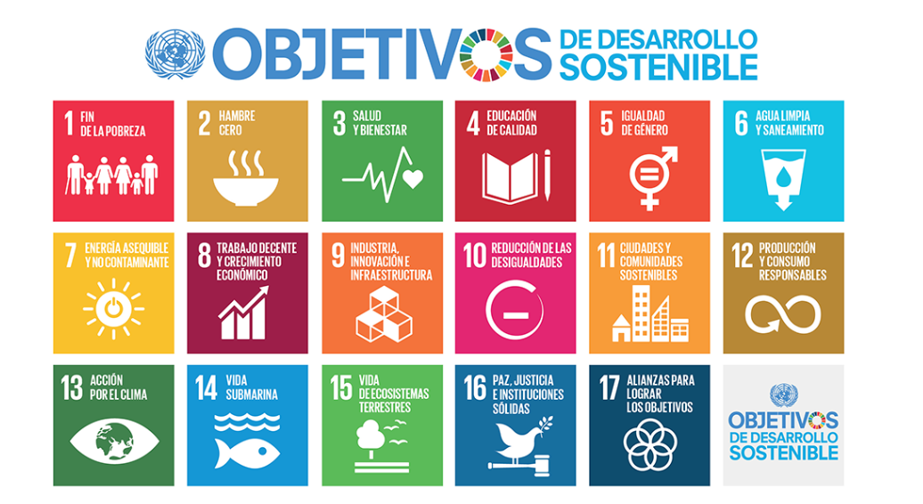
VIAJES CELTOUR S.A.S según lo dispuesto en el artículo 17 de la ley 679 de 2001 rechaza todas las formas de explotación, pornografía, violencia, turismo sexual y demás formas del abuso a menores de edad y advierte al turismo que es castigado conforme a las disposiciones legales vigentes.
En Viajes Celtour S.A.S estamos comprometidos:
. A prevenir la comercialización sobre el tráfico de piezas y/o bienes pertenecientes al patrimonio cultural de la nación según la ley 397 de 1997, Decreto 833 del 2001 y ley 1185 del 2008.
. A Prevenir la comercialización de especies de flora y fauna amenazadas o en peligro de extinción en Colombia e ilícito aprovechamiento de recursos naturales renovables, según la ley 17 de 1981, la resolución Ministerial No 1367 del 2000 y ley 1453 del 2011 articulo 29.
. A prevenir la explotación laboral infantil según la ley de infancia y adolescencia 1098 del 2006.
. A garantizar la protección de los derechos de una persona o grupo de personas, comunidad o pueblo, que son vulnerados en actos de racismo o discriminación ley 1482 del 2011 y la ley 1752 del 2015 castigos penales para aquellos que realicen actos de discriminación en contra de personas con discapacidad.
VIAJES CELTOUR SE ADHIERE A LA CAMPAÑA VIAJES Y TURISMO RESPETUOSOS CON LA NATURALEZA En diciembre de 2022, el Consejo Mundial de Viajes y Turismo (CMVT), la Organización Mundial del Turismo de las Naciones Unidas (OMT) y la Alianza para la Hostelería Sostenible anunciaron una nueva colaboración para unir a los sectores público y privado en torno a una visión compartida de viajes y turismo respetuosos con la naturaleza para detener y revertir la pérdida de biodiversidad de aquí a 2030. El sector de los viajes y el turismo se comprometieron a adoptar un enfoque del turismo positivo para la naturaleza. Esto incluye integrar salvaguardas de la biodiversidad, reducir las emisiones de carbono, mitigar el impacto de la contaminación, limitar el uso insostenible de los recursos y proteger y restaurar la naturaleza y la vida silvestre.
El sector turístico se ha comprometido a detener e invertir la pérdida de biodiversidad y a promover la conservación y restauración del medio ambiente. Su objetivo es mejorar el bienestar, los medios de subsistencia y la economía de las personas, aprovechando el potencial único del turismo como agente de cambio positivo.
Desde Viajes Celtour queremos apoyar y compartir los objetivos de esta iniciativa con nuestros clientes y amigos e invitarlos a participar a través de la web: https://www.cbd.int/doc/publications/tou-gdl-en.pdf
Adicionalmente, se invita a las personas de todo el mundo a compartir historias sobre cómo el turismo ha marcado la diferencia sus vidas.
“Viajar nos brinda recuerdos que duran toda la vida y las experiencias más increíbles para compartir. Pero ésta es solo la mitad de la historia, ya que los viajes y el turismo tienen un beneficio enormemente positivo para el mundo, mucho más allá del placer inmediato que brinda a quienes pueden explorar y descubrir personas, lugares y experiencias increíbles por sí mismos.”




